Міністерство освіти і науки України
Сумський державний університет

2960 Методичні вказівки
до виконання

ЛАБОРАТОРНИХ РОБІТ

з дисципліни «Різальний інструмент та ІЗ ГАВ»
для студентів спеціальностей 6.090204 «Інструментальне виробництво», 6.090203 «Металорізальні верстати»
та дисципліни «Різальний інструмент»
для студентів спеціальності 6.090202 «Технологія машинобудування»
усіх форм навчання

Суми
«Видавництво СумДУ»
2010
ЗАГАЛЬНІ ВКАЗІВКИ

Лабораторні роботи призначені для набуття навичок роботи з інструментами різних типів, ознайомлення з використовуваними у виробництві конструкціями, закріплення теоретичної частини курсу. Розпочинаючи їх виконання, пам'ятайте, що робота на верстатах пов'язана з певною небезпекою. Сучасні верстати оснащені потужними електромоторами, оброблювані деталі і різальні інструменти рухаються з великими швидкостями. Електричний струм, що живить металорізальні верстати і прилади, може бути джерелом підвищеної небезпеки. Перед початком роботи приведіть у порядок одяг: не повинно бути вільно звисаючих прикрас, кінців поясів, краваток і так далі. Волосся повинне бути заправлене під головний убір. Не торкайтеся до частин верстата, які обертаються. Не відволікайтеся при виконанні роботи, будьте уважні. Забороняється "колективне" керування верстатом. На пульті керування працює лише одна людина. Верстат можна включати лише після перевірки правильності його налаштування лаборантом. Стружку прибирайте спеціальним гачком, працюйте у захисних окулярах. Стежте за надійністю закріплення деталі та інструмента. Під час роботи на заточувальному верстаті не можна стояти у площині обертання абразивного інструмента.

Лабораторна робота 1
ДОСЛІДЖЕННЯ КОНСТРУКЦІЇ ТА ГЕОМЕТРІЇ СПІРАЛЬНИХ СВЕРДЕЛ

Мета роботи - закріплення теоретичних знань з проектування спіральних свердел.

Устаткування, прилади й інструмент

Спіральне свердло, оптична ділильна головка, стрілковий індикатор, магнітна стійка, кутомір, штангенциркуль.
Опис лабораторної установки і порядок виконання роботи

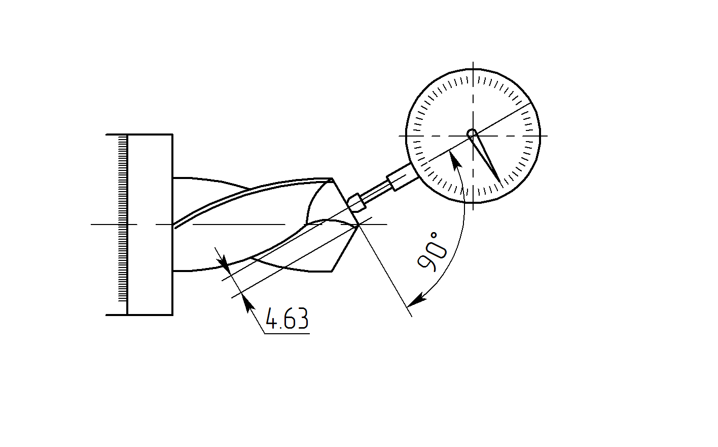
Лабораторна установка складається з ділильної головки, магнітної стійки й індикатора. Використовується вона для непрямого вимірювання задніх кутів на різальній частині свердла. Схема вимірювання показана на рис.1.1.
Рисунок 1.1
l_{x}
Свердло закріплюється у шпинделі ділильної головки. На точку головної різаль-ної кромки леза встановлюють вістря індикатора і при пово-роті свердла в ділильній головці на кут (зчитують з лімба) вимірюють падіння задньої поверхні свер-дла h_{x} (показання індикатора).
Довжину дуги, яку окреслив би індикатор на задній поверхні свердла за відсутності заднього кута, визначають за формулою
.
Вимірювання значень D_{x} пов’язане з деякими труднощами. Тому вимірюють відстань l_{x} від перетинки до точки х вздовж різальної кромки, а відповідний діаметр розраховують так:
.
Задній кут у головній січній площині, яка проходить через точку x різальної кромки,

.
При свердлінні практичне значення має величина заднього кута в осьовій площині (через великі подачі). Залежність між задніми кутами в осьовій і головній січній площинах така:
.
Тому остаточно (за результатами експерименту) задній кут в осьовій площині в точці х головної різальної кромки розраховується за формулою
. (1.1)
Передній кут в осьовій площині для точки, що знаходиться на зовнішньому діаметрі, дорівнює куту піднімання гвинтової лінії свердла ω (рис. 1.2):
,
де Р – крок гвинтової канавки свердла.
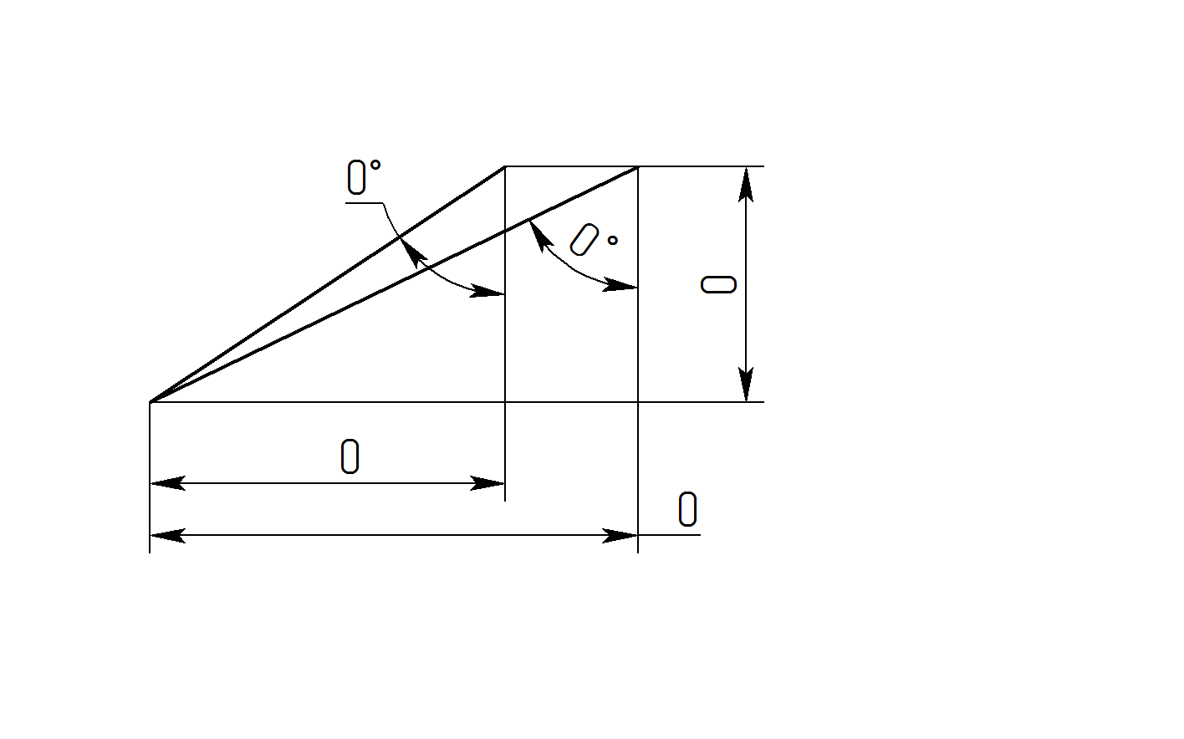
З рисунка видно, що за значенням γ_{о} можна визначити передній кут у точках, які знаходяться на будь-якій відстані від осі:
Рисунок 1.2
πD
πD_{x}
P
ω_{x}
ω
.
Передній кут визначає умови стружкоутворення, тому його значення знаходять у голов-ній січній площині:
. (1.2)

Зміст звіту

- Схема вимірювання заднього кута.
- Ескіз свердла із зображенням геометрії і конструктивних елементів.
- Таблиця результатів вимірювання (не менше ніж у 5 точках).
- Розрахунки задніх і передніх кутів (формули (1.1) і (1.2)).
- Графіки залежностей переднього і заднього кутів від діаметра, на якому розміщена точка різальної кромки.
- Висновки з роботи.

Запитання для самоперевірки

- З яких частин складається свердло?
- Скільки лез і різальних кромок у свердла?
- Як залежить передній і задній кути від величини діаметра?
- Як повинна встановлюватися ніжка індикатора на задній поверхні при вимірюванні?
- З якою метою визначається довжина дуги, яку окреслює ніжка індикатора?
- Чому важливо знати величину заднього кута свердла в осьовій площині?
- Як змінюється кут загострення в різних точках різальної кромки свердла? Чому?

Лабораторна робота 2
КОНСТРУЮВАННЯ СКЛАДЕНОГО ІНСТРУМЕНТА

Мета роботи - вивчення типових конструкцій складеного інструмента, ознайомлення з методами кріплення пластин з інструментального матеріалу.

Устаткування, прилади й інструмент

Деталі збірного інструмента, штангенциркуль, кутомір, креслярське приладдя.

Порядок виконання роботи
Отримати у викладача деталь складеного інструмента, за якою спроектувати деталі, яких не вистачає і весь інструмент у цілому.
Зробити ескізи усіх деталей інструмента зі всіма необхідними видами, розрізами і розмірами. Виконати складальне креслення інструмента. Інструмент та деталі можна зображати або за допомогою креслярського приладдя, або засобами комп’ютерної техніки (рис.2.1, 2.2).
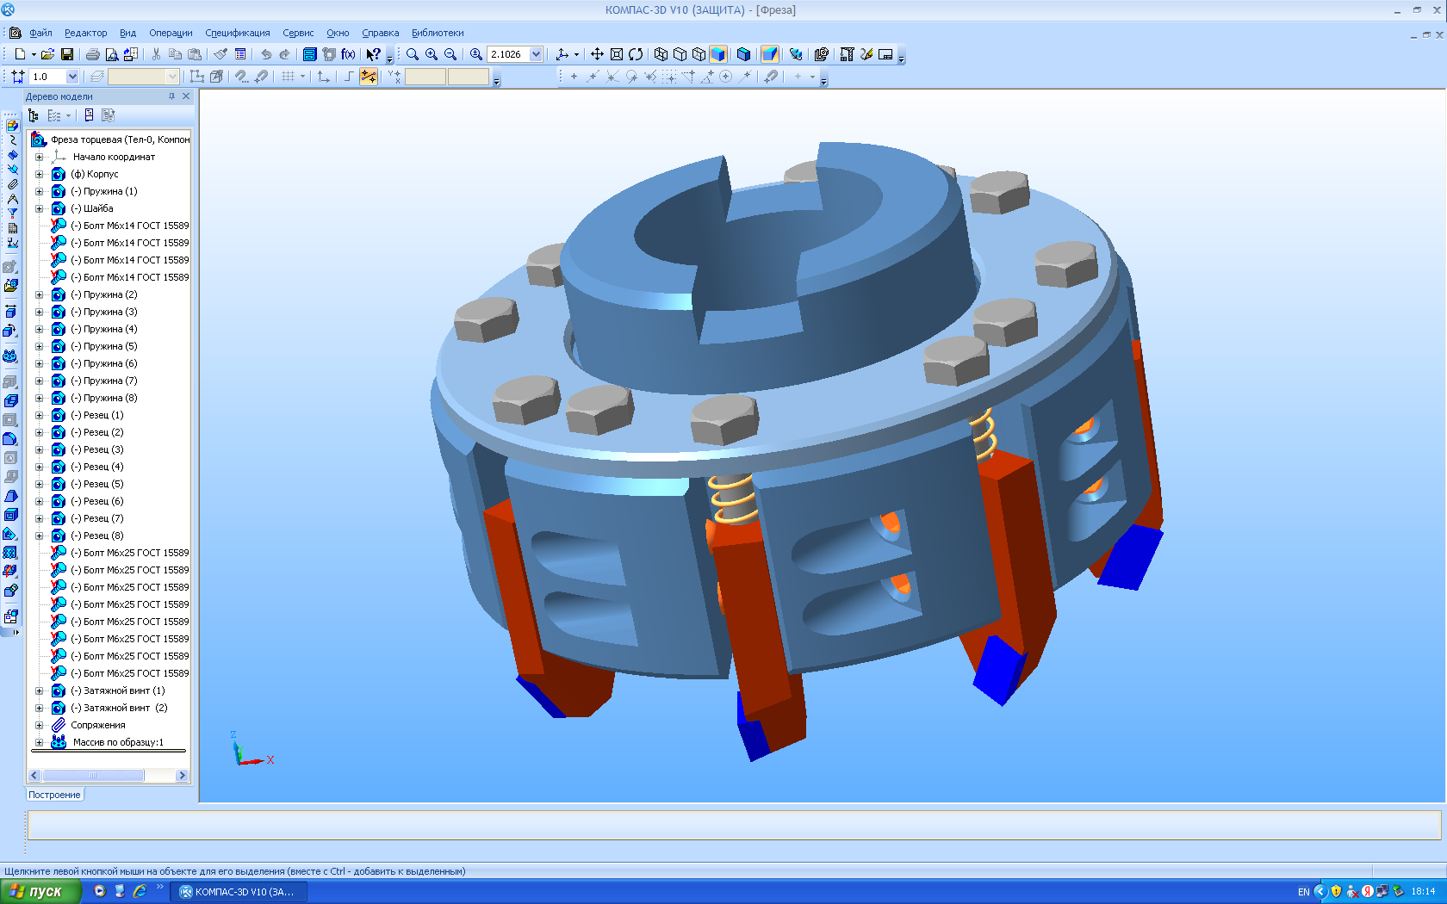
Визначити схему сил, які діють на інструментальний матеріал та вказати умови його базування. Окремо описати роботу механізму для закріплення багатогранної непереточуваної пластини, записати її позначення. Вказати складові частини спроектованого інструмента та пояснити їх призначення.
Рисунок 2.1

Зміст звіту

- Ескіз отриманої деталі зі всіма необхідними видами, розрізами і розмірами.
- Ескізи спроектованих деталей.
- Складальне креслення інструмента.
- Схема сил, які діють на інструментальний матеріал та умови його базування.
- Опис роботи механізму для закріплення інструмен-тального матеріалу.
- Умовне позначення використаної багатогранної непереточуваної пластини.
- Визначення складових частин спроектованого інструмента та пояснення їх призначення.

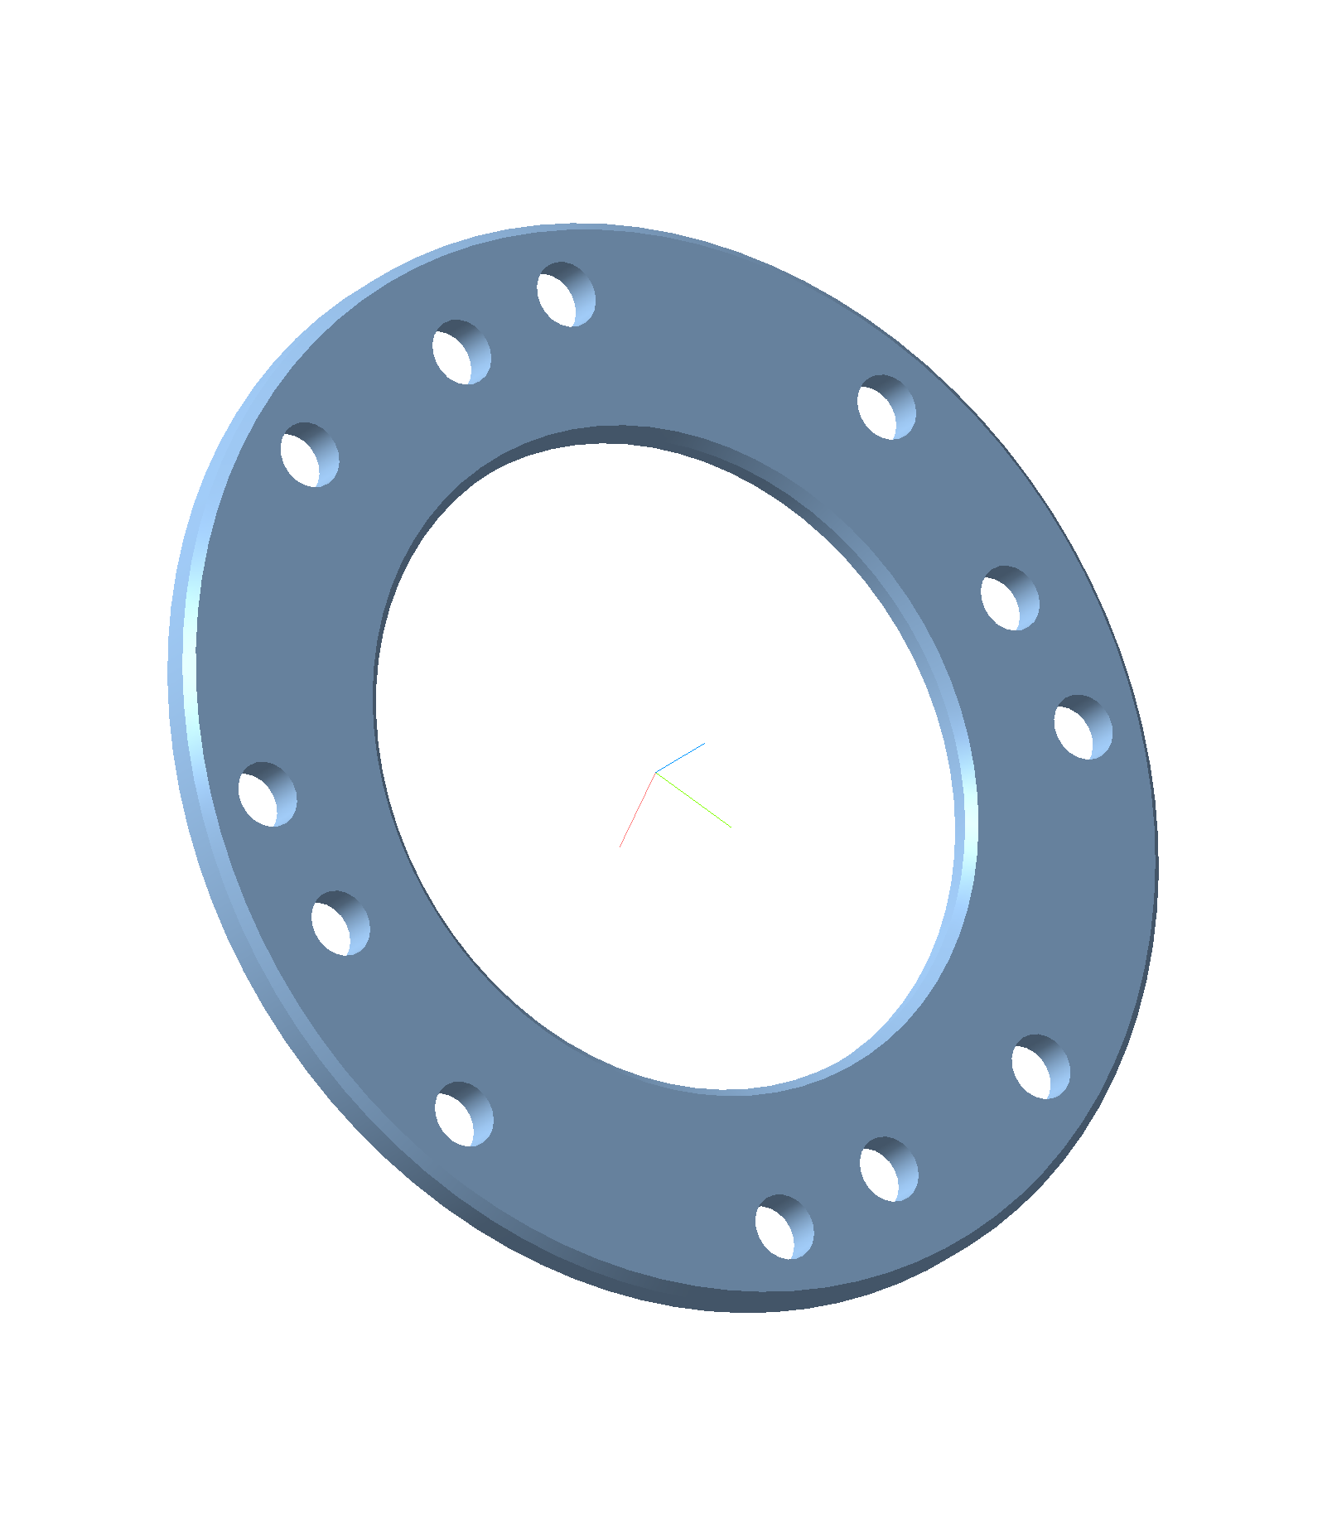
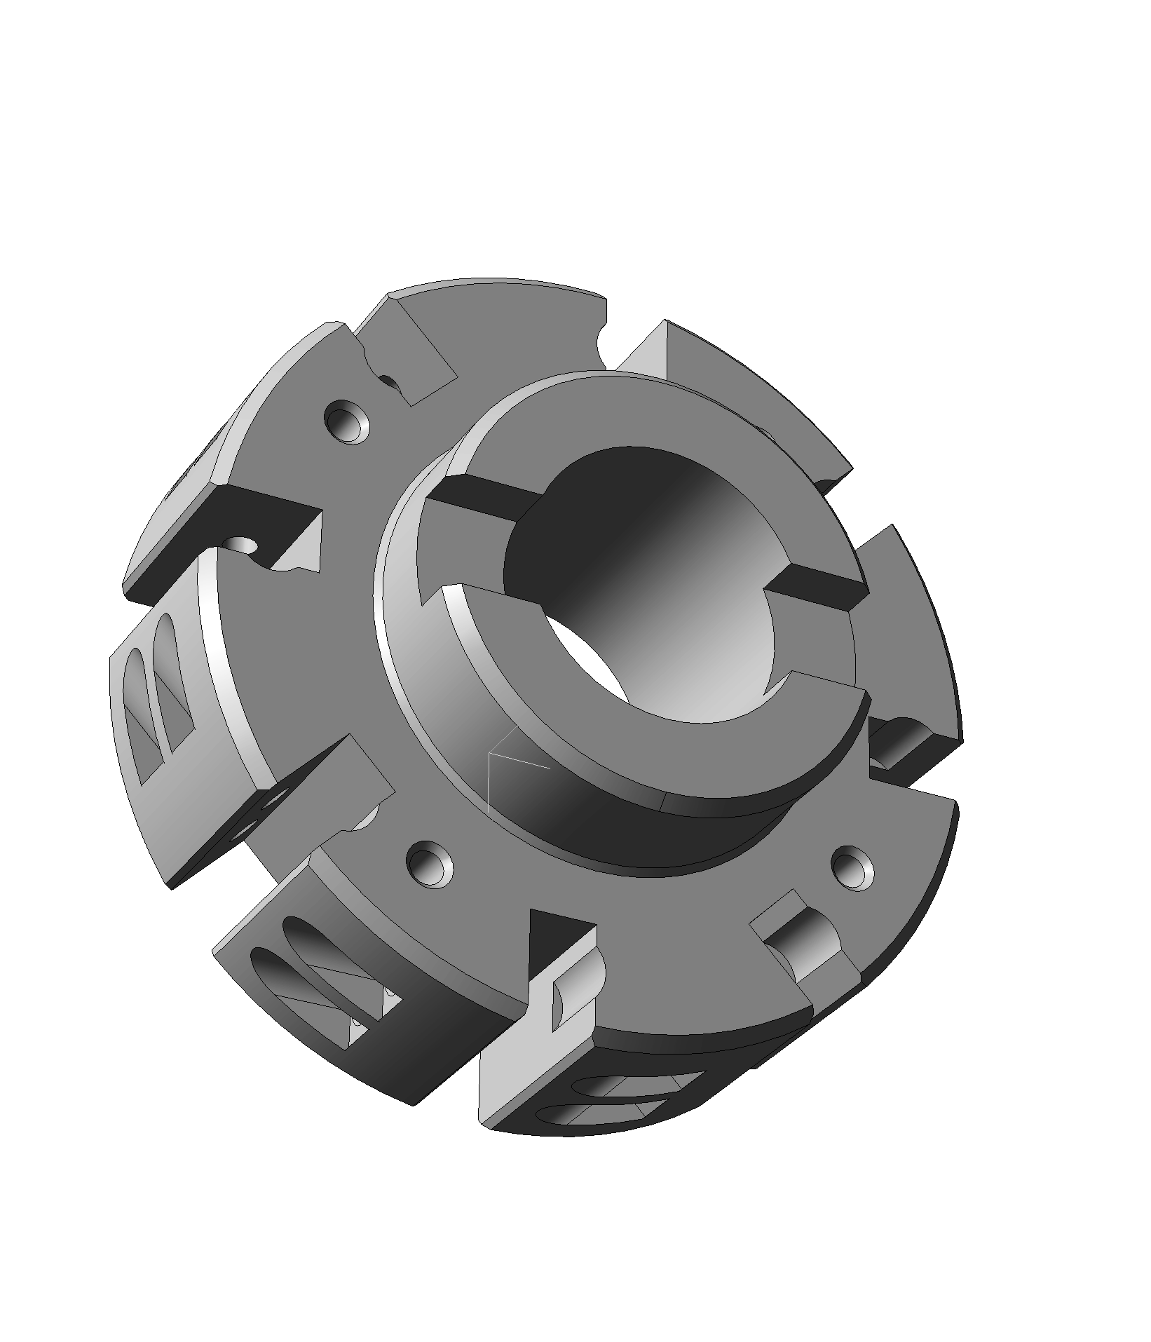
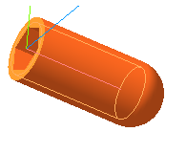
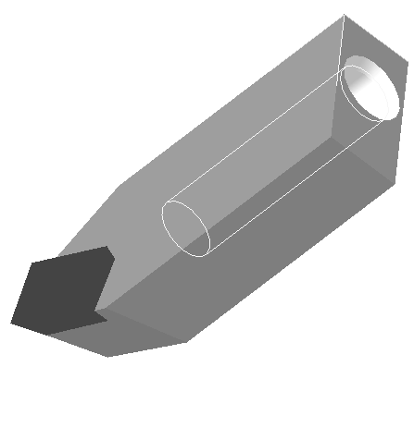
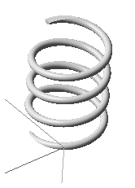
Запитання для самоперевірки
Рисунок 2.2

- Які механізми кріплення багатогранних непереточуваних пластин (БНП) вам відомі?
- Як кріпляться зуби на торцевих фрезах?
- Які вимоги до точності розміщення різальних кромок?
- Які переваги складеного інструмента порівняно з цілісним?
- Які методи використовуються для з'єднання інструментального матеріалу з корпусом інструмента.

Лабораторна робота 3
ДОСЛІДЖЕННЯ ПРОТЯЖОК

Мета роботи - вивчення конструктивних елементів протяжки і виявлення взаємозв'язків між ними та умовами роботи інструмента.

Прилади й інструмент

Протяжка, штангенциркуль, мікрометр, кутомір, креслярське приладдя.

Порядок виконання роботи

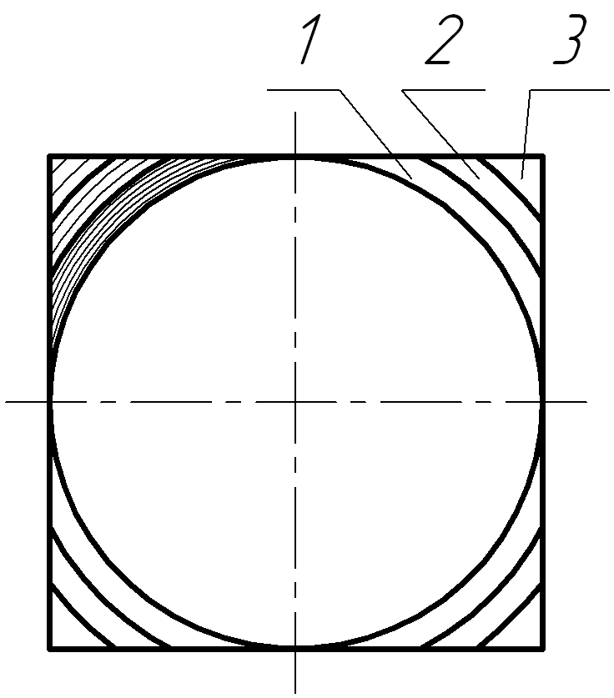
За отриманим інструментом визначити форму поверхні перед протягуванням, її розміри. Встановити форму і розміри обробленої поверхні (рис. 3.1).
Рисунок 3.1
При протягуванні припуск зрізується за одинарною (рис.3.2) або за груповою (прогресивною) (рис. 3.3) схемою. Дослідивши форму і розміри зубів, визначити, за якою схемою працює саме ця протяжка.
Виміряти піднімання на зуб і крок чорнових і чистових зубів.
Знайти мінімально можливу довжину L оброблюваної деталі, враховуючи такі залежності між кроком зубів та довжиною деталі:
- для протяжок одинарного різання; - для протяжок групового різання.
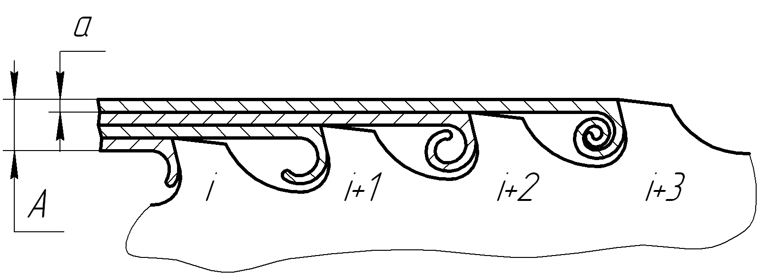
Дослідити форму стружкової канавки (рис.3.4) і зуба. Виміряти геометричні й лінійні параметри канавки і зуба, визначити пружно-плас-тичні властивості оброб-люваного матеріалу (за формою канавки і за значенням переднього кута) й особливості деталі та інструмента, виходячи з яких, застосована така форма стружкової канавки.
Рисунок 3.2
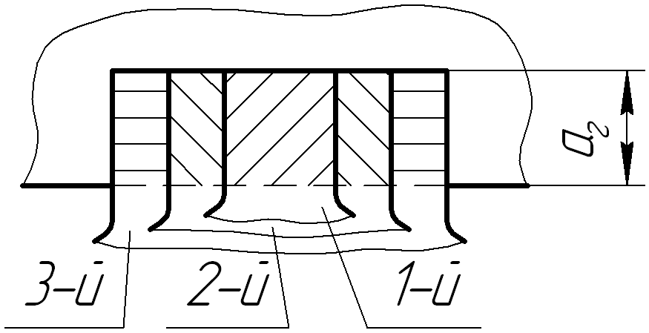
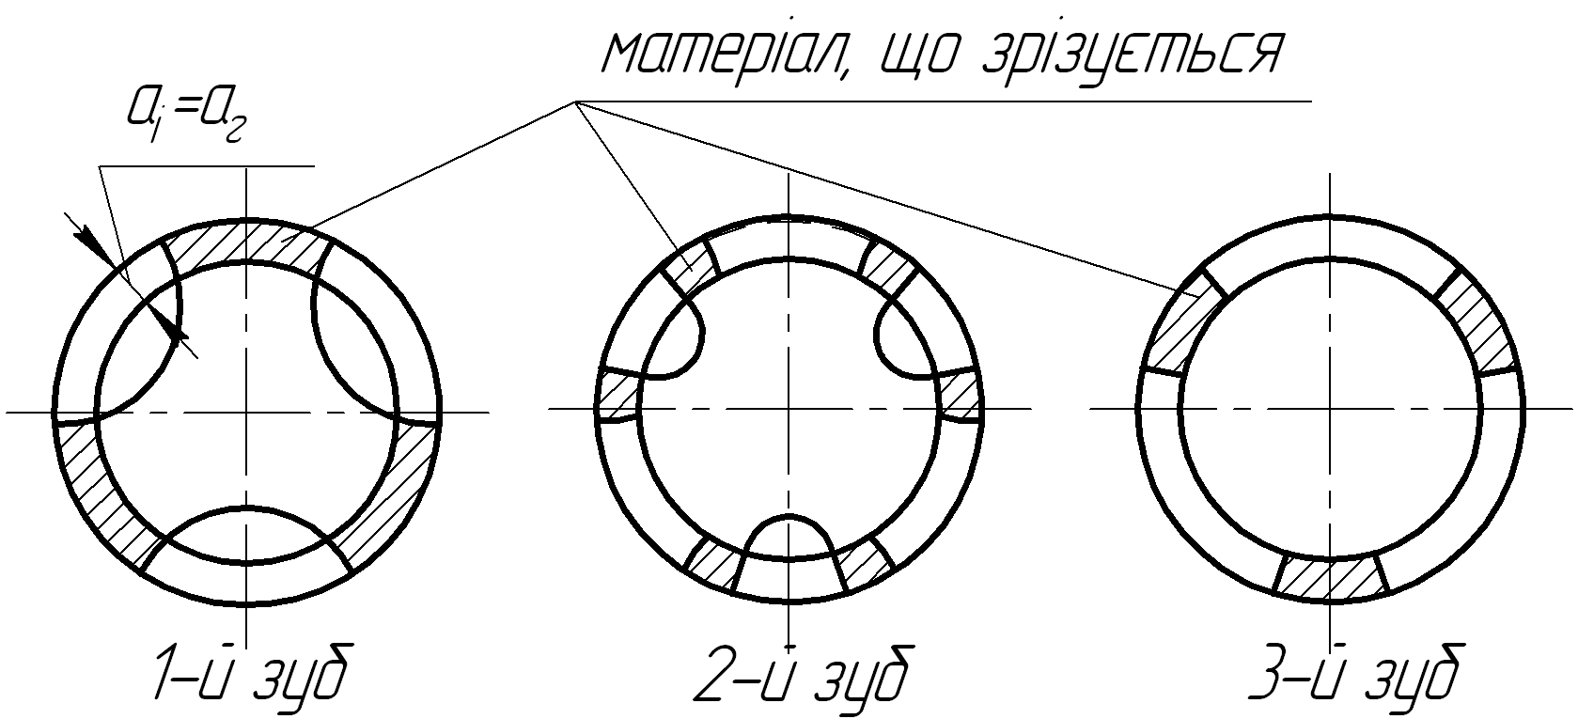
Розрахувати коефіцієнт заповнення стружкової канавки .
а)
б)
Рисунок 3.3
За формулою для протяжок одинарного різання або для протяжок групового різання розрахувати кількість зубів чорнової секції і порівняти з дійсним ( А - загальний припуск на сторону; В - припуск на сторону для чистових зубів; z_{гр} - кількість зубів у групі; а_{гр} - піднімання зубів у групі).
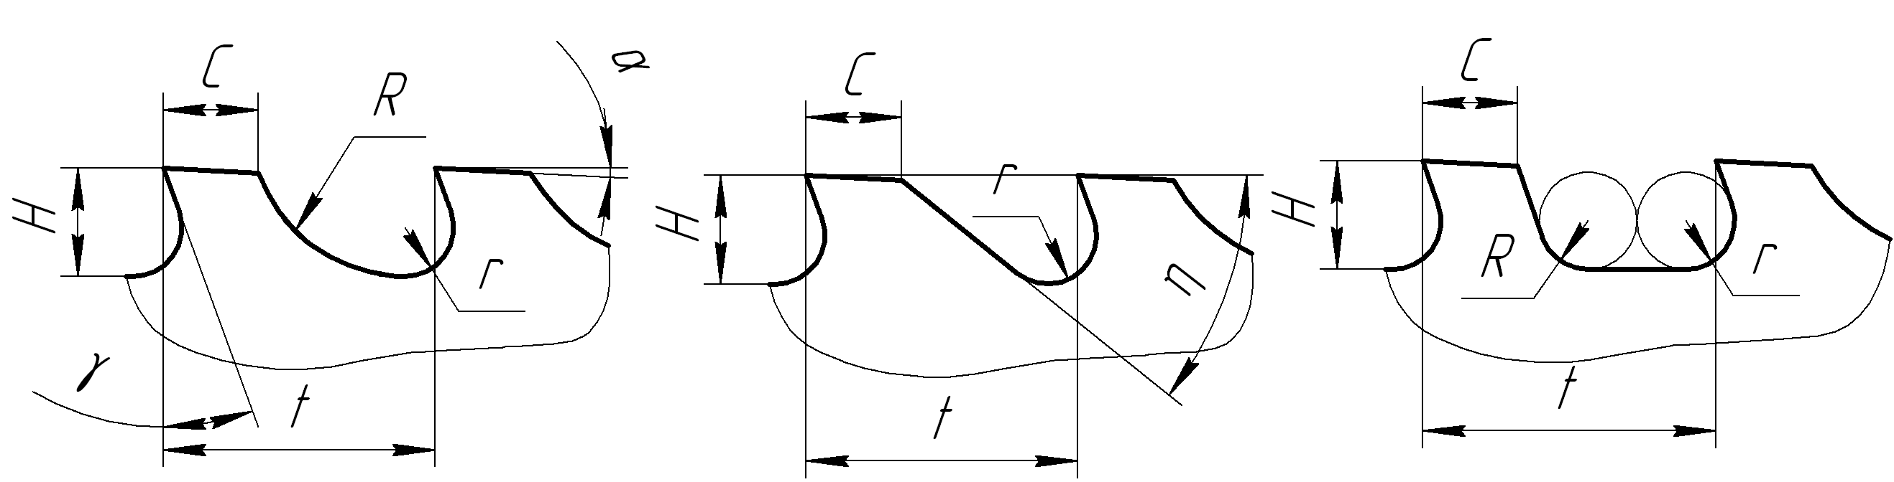
За конструкцією зубів протяжки визначити метод утворення поверхні: подібності (профільний) (рис.3.5а), послідовний (генераторний) (рис.3.5б), комбінований (рис.3.5в).
а)
б)
в)
Рисунок 3.4
Зробити ескіз досліджуваного інструмента із зазначенням загальної довжини, довжин робочої і приєднувальної частини і їх елементів.
Зміст звіту

- Переріз деталі з контурами поверхні до і після протягування, розміри цих поверхонь.
- Схеми різання секцій досліджуваної протяжки.
- Результати вимірювання піднімання на зуб і кроку протяжки. Розрахунок мінімальної довжини оброблюваної поверхні.
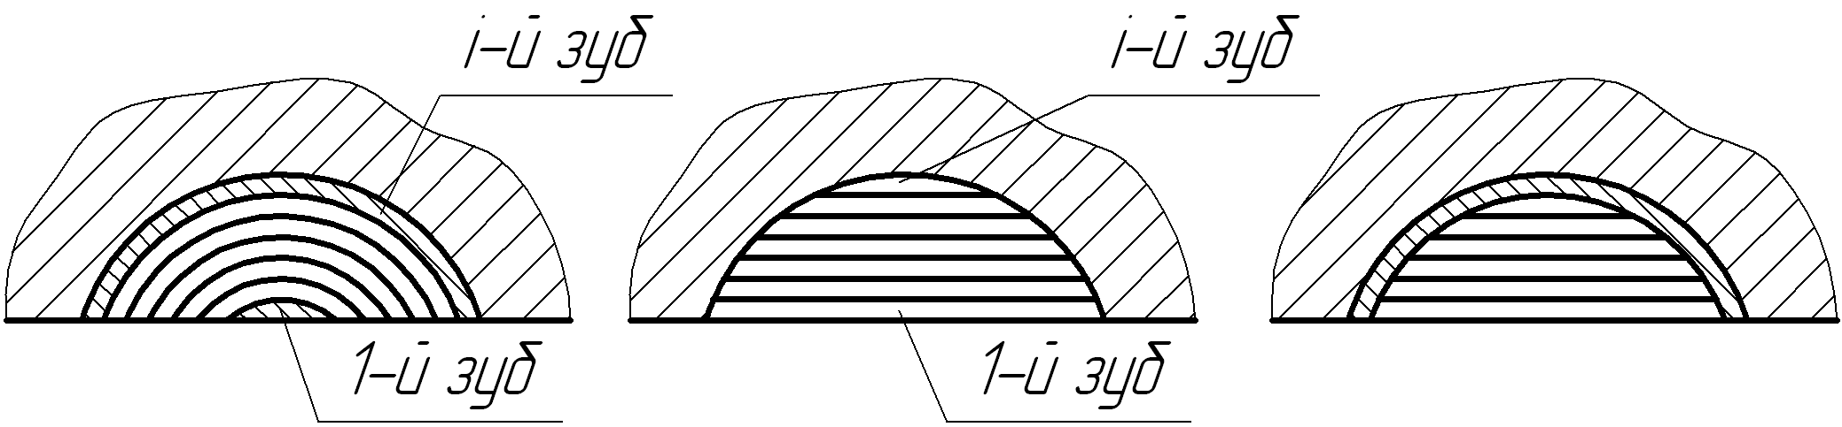
- Креслення профілю зуба і стружкової канавки досліджуваної протяжки з позначенням усіх геометричних і лінійних розмірів. Висновок про механічні властивості матеріалу заготовки. Розрахунок коефіцієнта заповнення. Аналіз умов розміщення стружки.
Рисунок 3.5
а)
б)
в)
- Розрахунок числа зубів чорнової секції і порівняння його з дійсним.
- Метод утворення поверхні при роботі даного інструмента (ескіз).
- Креслення протяжки.

Запитання для самоперевірки

- З яких частин складається протяжка?
- Схеми зрізування припуску, методи утворення поверхні при протягуванні.
- Форми стружкових канавок протяжок.
- Розрахунок кількості зубів чорнової секції.
- Визначення коефіцієнта заповнення.
- Геометрія зубів протяжки.
- Як здійснюється подача при протягуванні?

Лабораторна робота 4
КОНСТРУКТИВНІ ЕЛЕМЕНТИ ТА ГЕОМЕТРІЯ РІЗЕНАРІЗУВАЛЬНОГО ІНСТРУМЕНТА

Мета роботи - практичне вивчення конструкцій різенарізувального інструмента.

Устаткування, прилади й інструмент

Різенарізувальний інструмент, інструментальний мікроскоп, кутомір, штангенциркуль, мікрометр, креслярське приладдя.

Порядок виконання роботи

Отримати у викладача інструмент і зробити його ескіз, визначити тип і призначення.
Визначити форму і розміри різальної та калібрувальної частин. Проаналізувати конструкцію приєднувальної частини.
Показати поперечний переріз металу, що видаляється кожним лезом. Його можна уявити як трапецію з товщиною зрізування а¹ і шириною b (рис. 4.1). Величина а¹ є дійсною товщиною зрізування, що припадає на кожний зуб і виміряна у напрямі, перпендикулярному до різальної кромки. Через малу величину кута ϕ можна замість а¹ користуватися а - товщиною зрізування, виміряною у напрямі, перпендикулярному до осі мітчика . За нормальних умов товщина зрізування на усій різальній частині однакова і визначається за формулою
,
де z - кількість лез на різальній частині;
b
a
a₁
ϕ
Рисунок 4.1
h - фактична висота різі, яка вирізується мітчиком, тому що частина висоти різі видаляється при свердленні під різь.
Діаметр свердла d_{cв} під різь призначається завжди більшим від внутрішнього діаметра різі D₁ (рис. 4.2). Величина h визнача-ється за формулою , де 1_{е} – ефективна довжина різальної частини (рис. 4.2).
Кількість лез, які беруть участь у вирізуванні профілю різі: ,
де n – кількість пер;
P – крок різі.
Тоді .
З формули випливає, що товщина зрізування залежить від кроку різі, кількості пер і кута нахилу ϕ.
Діаметр переднього торця d_{T} мітчика повинен бути меншим від діаметра свердла під різь. Це необхідно для забезпечення напряму мітчика при вході у нарізуваний отвір.
Накреслити схему зрізування припуску. Визначити форму стружкової канавки і напрям руху стружки. Встановити (розрахувати) кількість різців на різальній частині. Знайти параметри сформованої різі.

Зміст звіту

- Ескіз інструмента з позначенням складових частин.
- Ескіз різальної частини із зазначенням розмірів, геометрії і напряму руху стружки.
- Опис усіх конструктивних елементів приєднувальної частини з детальним поясненням їх призначення.
- Схема зрізування припуску.
- Розрахунок кількості різців на різальній частині.
- Схема взаємного розміщення поля допуску різі на деталі і допуску на різь інструмента.
l_{е}
l₁
P
m
d_{cв}
d_{T}
d_{N}
h
Рисунок 4.2

Запитання для самоперевірки

- Яка форма вихідної інструментальної поверхні у різенарізувального інструмента?
- Як утворюються леза в мітчиків і плашок?
- Яке співвідношення між полем допуску інструмента і полем допуску на розмір деталі?
- Від чого залежить форма приєднувальної частини?
- Чим визначається напрям руху стружки?

Лабораторна робота 5
ІНСТРУМЕНТ ДЛЯ НАРІЗУВАННЯ ЗУБЧАТИХ КОЛІС

Мета роботи - ознайомлення з конструкціями зубонарі-зувальних інструментів та схемами їх використання.
Рисунок 5.1
L
H
a
d_{д}
D_{e}
γ_{в}
α_{в}

Устаткування, прилади й інструмент

Зубонарізувальний інстру-мент, інструментальний мікро-скоп, кутомір, штангенциркуль, мікрометр, креслярське при-ладдя.

Порядок виконання роботи

Зробити креслення інстру-мента (рис.5.1). Показати схему нарізування зубів на колесі отриманим інструментом і позначити на ній усі рухи.
Визначити метод нарізування. Накреслити вихідний контур інструментальної рейки і за результатами вимірювання інструмента позначити усі його розміри. Модуль - це довжина, яка припадає вздовж ділильного діаметра на один зуб колеса, або відношення кроку зубів Р до числа π :
. (5.1)
Висота зуба інструментальної рейки дорівнює
, (5.2)
де .
Ураховуючи (5.1) або (5.2), розрахувати приблизне значення модуля, а потім уточнити його відповідно до стандартного значення (таблиця 5.1).

Таблиця 5.1 – Модулі зубчатих коліс (ГОСТ 19672-74)
Модуль (мм) для ряду |  | Модуль (мм) для ряду |  | Модуль (мм) для ряду |  | Модуль (мм) для ряду
1 | 2 | 1 | 2 | 1 | 2 | 1 | 2
0,05 | 0,055 | 0,4 | 0,35 | 2,5 | 2,75 | 20 | 22
0,06 | 0,07 | 0,5 | 0,45 | 3 | 3,5 | 25 | 28
0,08 | 0,09 | 0,6 | 0,55 | 4 | 4,5 | 32 | 36
0,1 | 0,11 | 0,8 | 0,7 | 5 | 5,5 | 40 | 45
0,12 | 0,14 | 1 | 0,9 | 6 | 7 | 50 | 55
0,15 | 0,18 | 1,25 | 1,125 | 8 | 9 | 60 | 70
0,2 | 0,22 | 1,5 | 1,375 | 10 | 11 | 80 | 90
0,25 | 0,28 | 2 | 1,75 | 12 | 14 | 100
0,3 |  |  | 2,25 | 16 | 18

Знайти точне значення параметрів інструментальної рейки.

Зміст звіту

- Креслення інструмента.

- Схема нарізування зубів на колесі отриманим інструментом.
- Пояснення методу нарізування.
- Вихідний інструментальний контур і усі його розміри.

Запитання для самоперевірки

- Що таке метод копіювання при нарізуванні зубів?
- Що таке метод центроїдного огинання при нарізуванні зубів?
- Що таке метод безцентроїдного огинання при нарізуванні зубів?
- Що таке вихідний інструментальний контур?

CПИСОК ЛІТЕРАТУРИ

- Семенченко И.И. Проектирование металлорежущих инструментов /И.И.Семенченко, В.М.Матюшин, Г.Н.Сахаров. – М.: Машгиз, 1963.- 952 с.
- Швець С.В. Металорізальні інструменти /С.В.Швець. – Суми: СумДУ, 2007. – 185 с.
- Щеголев А.В. Конструирование протяжек /А.В.Щеголев. – М.-Л.: Машгиз, 1952. -327 с.

